Чем занять ребенка 3-4 лет дома? Полезные занятия.
Вечера будних и выходных дней в жизни вашего ребенка: всецело принадлежит вам, самым близким и дорогим для него людям - родителям.
Чем заняться с ребенком в это время? Почитать? Посмотреть новую телепередачу? А может быть, отправиться в поход?
Чем же занять детей дома? Для того, чтобы постоянно не слышать «Мне скучно!», у родителей под рукой должен быть список занятных активностей.

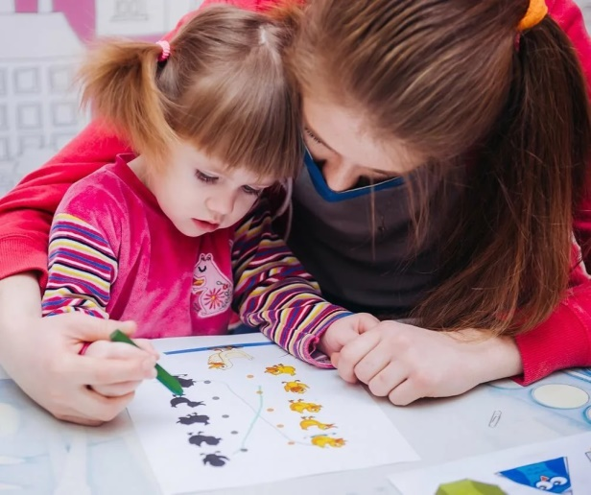

Дом из коробки
Существует масса картонных домиков-раскрасок, однако куда интереснее создавать жилище самостоятельно и украшать на свой вкус. Оборудуйте «новостройку» ковриком и подушками, повесьте занавески на окно и добавьте освещение с помощью гирлянды или светодиодных свечек. Новоселье надолго отвлечёт вашего малыша от других дел.
Подробное видео о том, как своими руками сделать такой дом:
https://youtu.be/MIX6lzQfoak

Домашняя плащ-палатка
Ещё одна идея обустройства укромного местечка для ребёнка. Наверное, все мы в детстве строили палатку из подручных средств: стульев, стола и простыни. Собственное логово оценят по достоинству и современные дети любого возраста. Кто-то разобьёт ночлег во время похода, кто-то будет греться в юрте среди снег – дайте волю детской фантазии. Не забудьте снабдить владельца палатки фонариком и спальным мешком.

Мягкий пластилин или тесто для лепки
Мягкое тесто для лепки – пожалуй, фаворит всех детей и родителей. Удобный и безопасный материал может развлекать малышей часами. Из теста можно сделать всё, что угодно: динозавра, слона, машину или замок – возможности материала безграничны. Самое главное – родителям не стоит переживать из-за того, что яркие цвета теста будут смешаны вместе. Если же у вас нет мягкого теста, приготовьте его самостоятельно.
Вам потребуется:
- 2 стакана муки;
- 1 стакан соли;
- 1 столовая ложка масла;
- ½-1 стакана холодной воды;
- 2 капли жидкого пищевого красителя.
Ход работы:
- Смешайте муку и соль.
- Добавьте воду, масло и пищевой краситель.
- Вымесите смесь, добавив ещё муки, если консистенция получится слишком влажной.
Инструкция:
https://youtu.be/7WpNvVlgpRE

Пиратские сокровища
Какой ребёнок не любит увлекательные истории про бесстрашных пиратов? Но мало кто знает, что пиратские сокровища можно обнаружить прямо у себя дома. Прячьте в качестве клада, что угодно – например, конфеты, шоколадные яйца (или игрушки из них), коллекцию ракушек или сувенирные банкноты. Но если хочется чего-то особенного, оберните фольгой крупный брусок, например, кубик, и у вас получится драгоценный слиток. В роли сокровища также подойдут шоколадные «золотые» монеты в коробочке-сундучке.
После того, как клад будет спрятан, ребёнку можно предложить карту с подсказкой, где искать тайник. Снабдите начинающего пирата подзорной трубой (подойдёт втулка от туалетной бумаги или бумажного полотенца), фонариком и мешком для сокровищ.
Совместите весёлую игру с обучением. Вместо золота-серебра спрячьте записки с буквами или словами. Из находок предложите ребёнку составить слово или предложение.

Постройки из домино
https://youtu.be/AddK77Gk2n8
В домино можно играть не только по правилам, предусмотренным игрой. Постройте с малышами из костяшек многоэтажный домик и придумайте историю о том, кто же там живёт. Это упражнение отлично тренирует ловкость маленьких ручек. Или создавайте необычные фигуры и наблюдайте, как падает одна костяшка за другой. Наиболее красочные и эффектные моменты можно снять на видео, пересматривать с друзьями или похвастаться, выложив в интернет.

